Синтез метатезисных сополимеров ангидрида 5-норборнен-2,3-дикарбоновой кислоты и циклооктена, характеризующихся различной молекулярной массой
Романов А.Н.^{1,2}, Полунина К.С.^{1,3}, Безруков Н.П.¹, Мелехина В.Я.¹, Власова А.В.¹, Макарова В.В.¹, Моронцев А.А.¹, Антонов С.В.¹, Бермешев М.В.^{1,2}
Студент, 1 курс магистратуры
¹Институт нефтехимического синтеза имени А.В. Топчиева РАН,
Москва, Россия
²МИРЭА – Российский технологический университет, Институт тонких химических технологий, Москва, Россия
³ Российский химико-технологический университет им. Д. И. Менделеева, Москва, Россия
E-mail: fagobk.ru@gmail.com
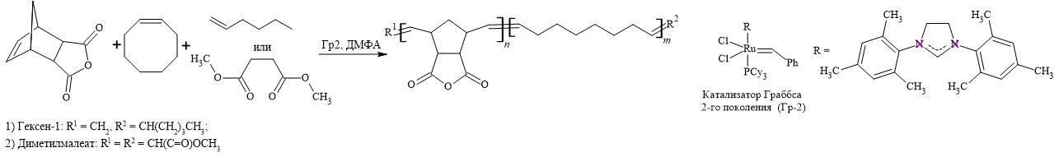
Одним из методов получения полимерных материалов с новыми свойствами или улучшения уже имеющихся является модификация исходных полимеров физическими или химическими методами. В частности, в качестве модификатора эпоксиангидридных систем можно рассматривать реакционноспособные полимеры, встраивающиеся в трехмерную сетку эпоксидной смолы в процессе её отверждения. Мы предположили, что такими модификаторами должны выступать полимеры, содержащие в своем составе фрагменты малеинового ангидрида. Поэтому нами была разработана методика метатезисной полимеризации ангидрида норборнендикарбоновой кислоты (НДА) под действием катализатора Граббса 2-го поколения (Гр-2) в присутствии гексена-1 [1]. Для расширения ряда объектов потенциально пригодных для модификации эпоксиангидридных систем было предложено получить метатезисные сополимеры НДА и циклооктена (ЦО), характеризующиеся различной молекулярной массой и составом. Поэтому целью данной работы является разработка метода синтеза метатезисных сополимеров НДА и ЦО в среде ДМФА под действием Гр-2, молекулярную массу продукта регулировали добавлением гексена-1 или диметилмалеата, выступающих в качестве агента передачи цепи (рисунок 1).
Рисунок 1. Метатезисная полимеризация ангидрида 5-норборнен-2,3-дикарбоновой кислоты с циклооктеном
В результате была получена серия образцов, характеризующихся различной молекулярной массой и мольной долей исходных мономеров в своем составе. Строение продуктов подтверждено данными ¹Н, ¹³С ЯМР и ИК-спектроскопией. Кроме того, сополимеры НДА и ЦО дополнительно были охарактеризованы методами ДСК, ТГА и ГПХ (элюент – ДМФА). По данным интерферометрии подтверждена совместимость между синтезированными сополимерами и эпоксидным олигомером DER-330, и изометилтетрагидрофталевым ангидридом, выступающим в качестве отвердителя. Получен ряд модифицированных эпоксиангидридных систем и исследовано влияние добавления сополимера НДА и ЦО на изменение физико-химических свойств отвержденных составов.
Исследование выполнено за счет гранта Российского научного фонда № 24-73-00330.
Литература
1. Ignatyev I.V., Bezrukov N.P., Antonov S.V., Bermeshev M.V. and at el. Synthesis of poly(5-norbornene-2,3-dicarboxylic anhydride) by ROMP in the presence of the 2nd generation Grubbs catalyst and 1-hexene in DMF // INEOS OPEN. 2025. Vol. 8 (1–3). P. 50–51.

